Робототехника как средство развития творческой деятельности учащихся
Доль Т.В., учитель математики,
МАОУ «СОШ №3»

С 2017 года я веду в школе курс для детей начальной школы «Занимательная робототехника».
Робототехника в школе представляет учащимся технологии 21 века, способствует раскрытию их творческого потенциала, развивает навыки взаимодействия, самостоятельности при принятии решений, их коммуникативные способности. Дети лучше понимают, когда они что-либо самостоятельно создают или изобретают. При проведении занятий по робототехнике этот факт не просто учитывается, а реально используется на каждом занятии.
Система работы с учащимися 2-4 классов по робототехнике основывается на использовании программного обеспечения: комплект заданий «ПервоРобот LegoWeDo», комплект учебных проектов «WeDo 8+», комплект заданий «Технология и физика» и Конструкторов: «LEGO Education «WeDo 1.0», ресурсный набор «LEGO Education WeDo», набор «Технология и физика».
С педагогической точки зрения, использование Lego-конструкторов имеет ряд важных достоинств. Во-первых, это стимулирование мотивации учащихся к получению знаний. При работе с Lego-конструктором учащийся видит плоды своей работы и имеет возможность применить полученные знания на практике. Кроме того, работа по созданию робота предполагает активную творческую деятельность ребёнка. Это реализуется через решение нестандартных для учащегося задач и большое количество вариантов решения. Во-вторых, это развитие интереса учащихся к технике, программированию и конструированию. Использование подобных конструкторов в образовательном процессе ведет к популяризации профессии инженера, а также прививает учащимся интерес к робототехнике. В-третьих, это формирование навыков программирования, развитие логического и алгоритмического мышления.
Целесообразными методами, используемыми в процессе реализации элективного курса по конструированию и программированию роботов, являются метод проектов, метод взаимообучения, модульный метод и метод проблемного обучения.
На занятиях «Занимательная робототехника» метод взаимообучения реализуется учениками самостоятельно, иногда даже без участия учителя. Разобравшись в решении какой-либо конструкторской задачи, учащиеся с удовольствием делятся своими знаниями с теми, кто испытывает затруднения при решении подобных задач.
Сущность метода модульного обучения состоит в том, что обучающийся самостоятельно может работать с предложенной ему индивидуальной программой, включающей в себя целевой план действий, банк информации и методическое руководство по достижению поставленных дидактических целей.
Метод проблемного обучения основан на создании проблемной мотивации и требует особого конструирования дидактического содержания материала, который должен быть представлен как цепь проблемных ситуаций. Этот метод позволяет активизировать самостоятельную деятельность учащихся, направленную на разрешение проблемной ситуации, в результате чего происходит творческое овладение знаниями, навыками, умениями и развитие мыслительных способностей.
Практически каждую задачу, решаемую в процессе конструирования и программирования роботов, можно представить в качестве проблемной ситуации. Активизируя творческое и критическое мышление, учащиеся способны оптимизировать собственное решение задачи.
И конечно, неоценимы во внеурочных занятиях метапредметные результаты внедрения LEGO-технологий:
- овладение навыками самостоятельного приобретения новых знаний, организации учебной деятельности, постановки целей, планирования, самоконтроля и оценки результатов своей деятельности, умениями предвидеть возможные результаты своих действий;
- понимание различий между исходными фактами и гипотезами для их объяснения, теоретическими моделями и реальными объектами, овладение универсальными учебными действиями на примерах гипотез для объяснения известных фактов и экспериментальной проверки выдвигаемых гипотез, разработки теоретических моделей процессов или явлений;
- приобретение опыта самостоятельного поиска, анализа и отбора информации с использованием новых информационных технологий для решения познавательных задач;
- освоение приемов действий в нестандартных ситуациях, овладение эвристическими методами решения проблем;
- формирование умений работать в группе.
Начиная с 3-го класса, на занятиях мы используем элементы проектной деятельности.
1этап. Ребятам дается проблемная задача. С помощью мозгового штурма ребята выдвигают свои идеи, анализируют их, выбирают самую интересную и планируют шаги по ее реализации.
2 этап. Конструируют модель.
3 этап. Оценивают полученную модель, устраняют недочеты и ошибки, усовершенствуют модель.
4 этап. Ребята в творческой форме представляют свой продукт. Придумывают название модели, историю, связанную с данной конструкцией, а также определяют возможную область применения в жизни.
Успешность занятий подтверждается результатами участия ребят в муниципальных конкурсах. Ученики 4Б класса с проектом «Мульти-помощник на дистанте» стали победителями конкурсов «Старт» и «SmartRobofest», заняли III место в конкурсе «Карьера. Шаг в будущее».
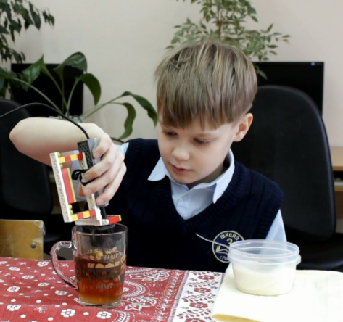
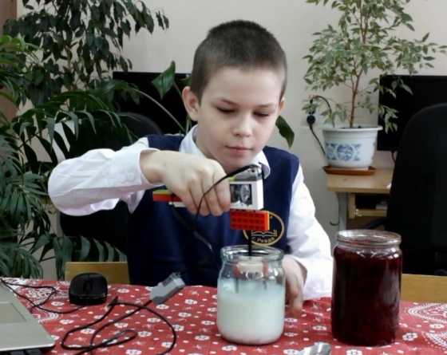
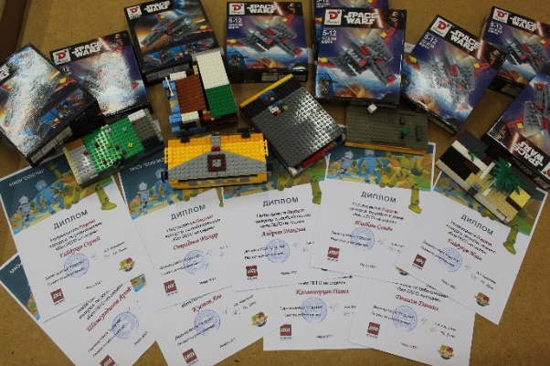
Со своими учениками не только стараюсь принимать участие в различных мероприятиях, но и сама разработала Положение конкурса по робототехнике «Без ЛЕГО не сидим!», который провожу в школе каждый год. Ребята фантазируют на заданную тему, конструируют из Лего интересные модели и снимают видеоролики.
Например, в этом году конкурс «Без ЛЕГО не сидим» прошел во время осенних каникул. Ребятам нужно было сконструировать школьный пенал с открывающейся крышкой и замком. (Приложение 1) Призёрами конкурса стали 11 человек. Ребята получили грамоты и призы, проявив свой творческий потенциал.
Кроме конкурсов в школе постоянно организую тематические лего-выставки. Например, перед Новым годом прошла выставка «Лего-зима», а в прошлом году - «Секреты Новогодней игрушки». Ребята фантазировали на новогоднюю тематику дома, конструировали из конструктора-Лего снеговиков, деда Мороза в санях, снежинки, ёлку, и другое. Перед 23 февраля была организована Лего-выставка «Военная техника».
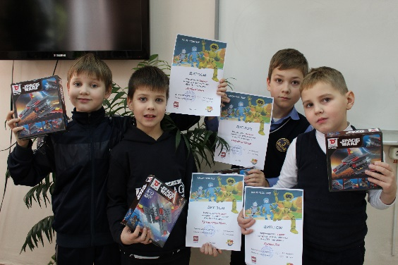
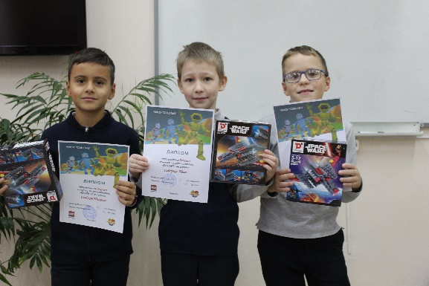

Каждое полугодие организую внутришкольные соревнования по робототехнике, которые не только мотивируют детей на работу, но и помогают выявить из них наиболее талантливых.

Приложение 1
Задание по Робототехнике «Школьный пенал»
Задача: придумать, изобразить на бумаге, сконструировать пенал для
школьных принадлежностей (ручка, карандаш, стирательная резинка,
точилка и т.д.)
Материал: любые по цвету и форме лего-детали.
Возраст участников: 6-12 лет.
Срок выполнения задания:1 неделя (1 – 7 ноября).
Отчет: отправить видео-отчет с указанием ФИ, класса, возраста участника на электронную почту dol-tanya@mail.ru (Рекомендации к видео: снимать в горизонтальном положении)

1 уровень: Стартовый «Пенал»
Функциональность: пенал должен быть прочным, крепким, выполнять
следующие функции:
- Быть разделенным на разные отсеки для хранения школьных принадлежностей.
- Иметь прочную крышу, не позволяющую школьным принадлежностям перемешиваться внутри и выпадывать наружу.
Оценка: максимальная оценка 10 баллов.

2 уровень: Базовый «Пенал с открывающейся крышей»
Функциональность: пенал должен быть прочным, крепким, выполнять
следующие функции:
- Быть разделенным на разные отсеки для хранения школьных принадлежностей.
- Иметь прочную крышу, не позволяющую школьным принадлежностям перемешиваться внутри и выпадывать наружу.
- Крыша должна быть соединена с пеналом при помощи шарниров (механизмов, позволяющих крыше открываться и закрываться, не отделяясь от пенала)
Оценка: максимальная оценка 15 баллов.

3 уровень: Продвинутый «Пенал с открывающейся крышей и замком»
Функциональность: пенал должен быть прочным, крепким, выполнять
следующие функции:
- Быть разделенным на разные отсеки для хранения школьных принадлежностей.
- Иметь прочную крышу, не позволяющую школьным принадлежностям перемешиваться внутри и выпадывать наружу.
- Крыша должна быть соединена с пеналом при помощи шарниров (механизмов, позволяющих крыше открываться и закрываться, не отделяясь от пенала).
- Пенал должен иметь замок (устройство или механизм, не позволяющий крыше беспрепятственно открываться и закрываться).
Оценка: максимальная оценка 20 баллов.

